**ORGANIGRAMA CROSSFING**

**ONG**(50%)

**LOGO**

**PRODUCTE**

**CÀRRECS**

* **Presidente:**

Pol Borrut

* **Tesorero:**

Ignasi de Sagarra

Guillem Compte

* **Secretarios:**

Berta Barrot

Anton Brunet

Camisetas personalizadas

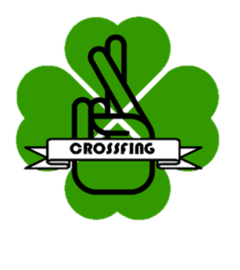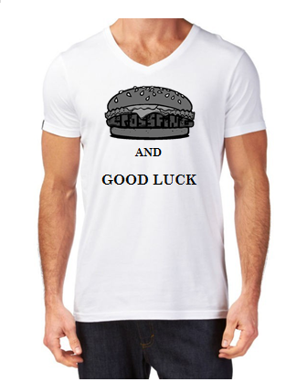 Prototipos

